55 лет назад (05.02.1968) в образована Нефтеюганская санитарно-эпидемиологическая станция.
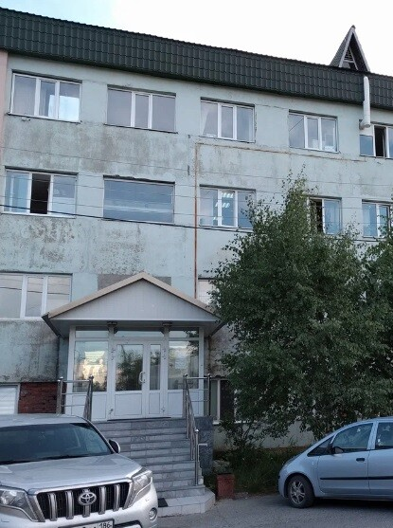
55 лет назад (05.02.1968) в образована Нефтеюганская санитарно-эпидемиологическая станция, с 1991 года - Нефтеюганский городской центр государственного санитарно-эпидемиологического надзора, с 1994 года - городской центр санитарно-эпидемиологической службы, с 1998 года - центр государственного санитарно-эпидемиологического надзора в г.Нефтеюганске и Нефтеюганском районе, с 2005 года - филиал Федерального государственного учреждения здравоохранения «Центр гигиены и эпидемиологии в ХМАО-Югре в г.Нефтеюганске и Нефтеюганском районе».
Учреждение обеспечивает охрану здоровья населения от влияния опасных и вредных факторов среды обитания человека и санитарно-эпидемиологическое благополучие на территории города и района.
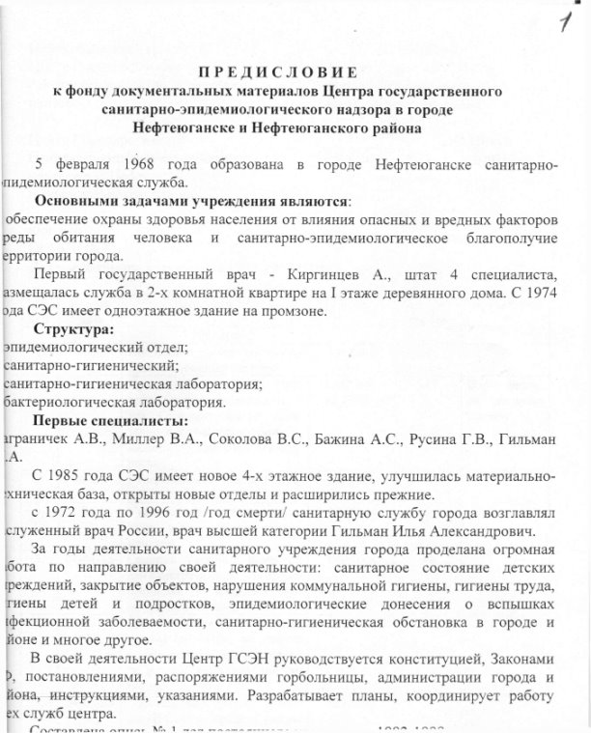
Фонд № 147, опись № 1, Предисловие к описи. 2001 год
С 1971 года в течении 25 лет работу санитарно-эпидемиологической станции возглавлял Гильман Илья Александрович. Из отзывов коллег: «За время работы в этой должности Илья Александрович внес огромный вклад в дело борьбы с инфекционными болезнями среди населения, особенно в местах проживания коренного национального населения и рабочих ведущих отраслей промышленности: геологов, строителей, нефтяников, энергетиков, лесников. За 25 лет работы главным санитарным врачом Нефтеюганска Илья Александрович внес неоценимый вклад не только в развитие здравоохранения, но и промышленности Нефтеюганска, социальной структуры, охрану здоровья населения города. По результатам деятельности Илье Александровичу первому из коллег по автономному округу было присвоено звание «Заслуженный врач Российской Федерации» в 1995 году.
Архивные документы рассказывают:
В первый год деятельности главврачом Нефтеюганской санитарно-эпидемиологической станции была назначена А.Е.Огородникова

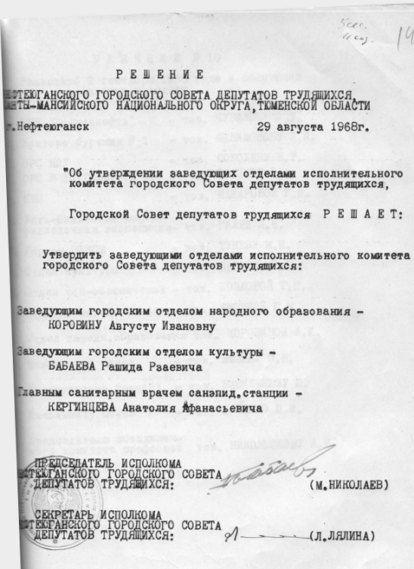
Фонд 1, опись 1, дело № 13, лист 145, 1968 год 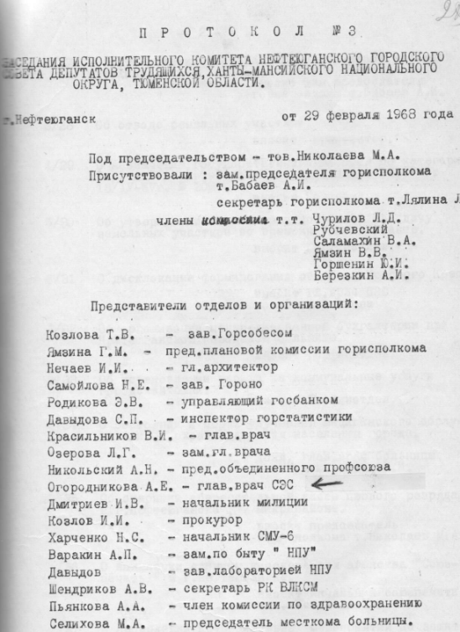
Фонд 1, опись 1, дело № 22, лист 28, 1968 год
Следующим руководил службой А.А.Кергинцев:
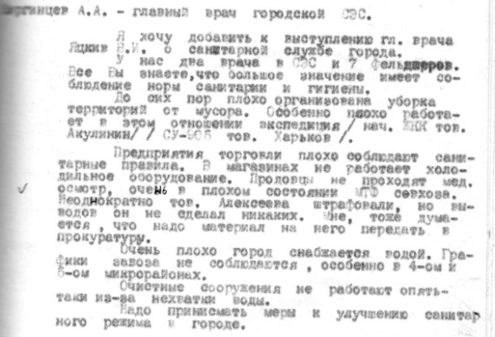
Фонд 1, опись 1, дело №31, лист 50, 1969 год
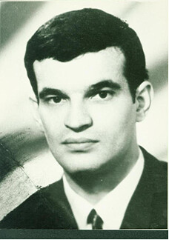
Гильман Илья Александрович. Портрет. 1963 год
Отдел по делам архивов департамента по делам администрации города Нефтеюганска.
ОАФ 63. Опись 2. Дело 18.
Гильман Илья Александрович, главный врач санитарно-эпидемиологической станции во время заседания исполнительного комитета Нефтеюганского городского Совета депутатов трудящихся. 1972 год
Фотофонд, опись №1, дело № 1833

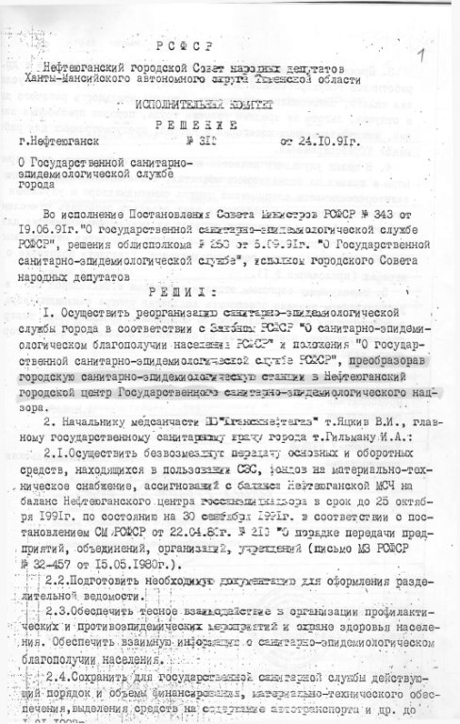

Фонд № 147, опись № 1. Дело фонда, лист 1
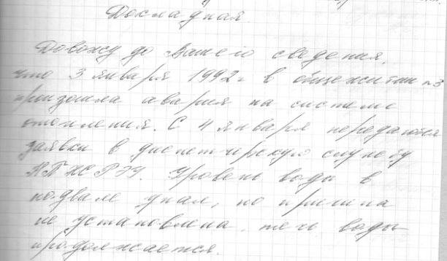
Фонд 147. Опись 1, дело № 5 "Санкции главного врача об административных правонарушениях по вопросам коммунальной гигиены ", лист 5. 1992 год.

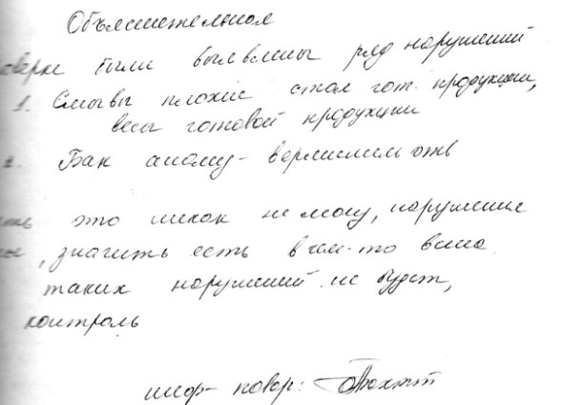
Фонд 147. Опись 1, дело № 5 "Санкции главного врача об административных правонарушениях по разделу гигиены детей и подростков", лист 33. 1992 год.

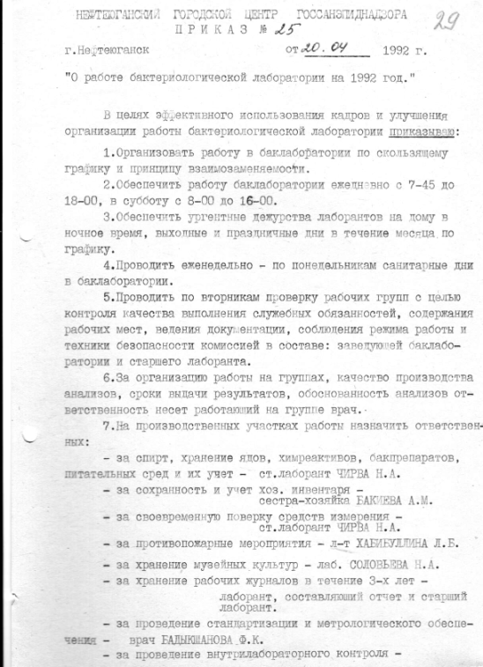
Фонд 147. Опись 1, дело № 2 "Приказы НГЦ ГСЭН по основной деятельности", лист 29.
1992 год.
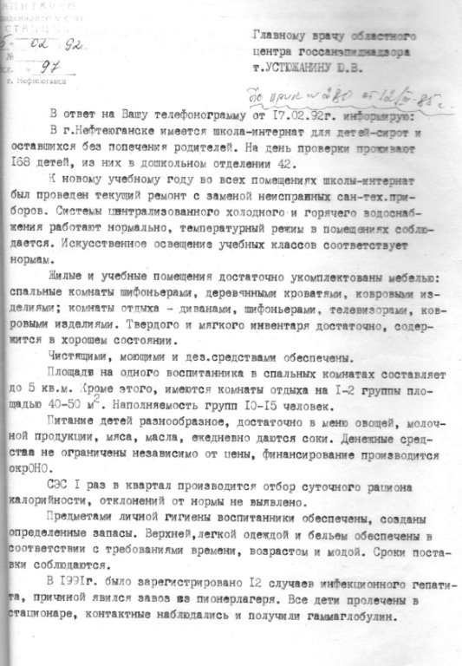
Фонд 147. Опись 1, дело № 7 "Справки, информации, доклады ЦГСЭН по в городе и районе о санитарном состоянии детских учреждений ", лист 1. 1992 год.
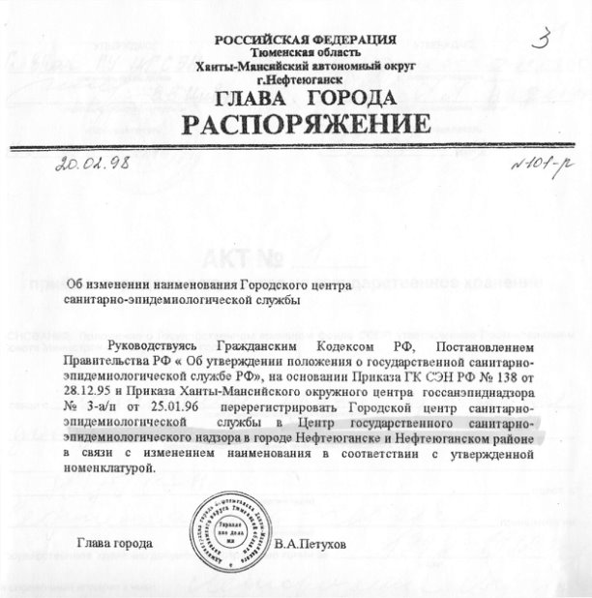
Фонд № 147, опись № 1. Дело фонда, лист 3
В период: 1996-2015 годы руководителем санитарно-эпидемиологической службы г.Нефтеюганска являлся Цивун Валерий Васильевич. За эти годы санитарная служба города Нефтеюганска превратилась современный центр с командой высококвалифицированных специалистов, передовыми методиками лабораторного контроля, с новейшим оборудованием, приборами, компьютерной техникой.
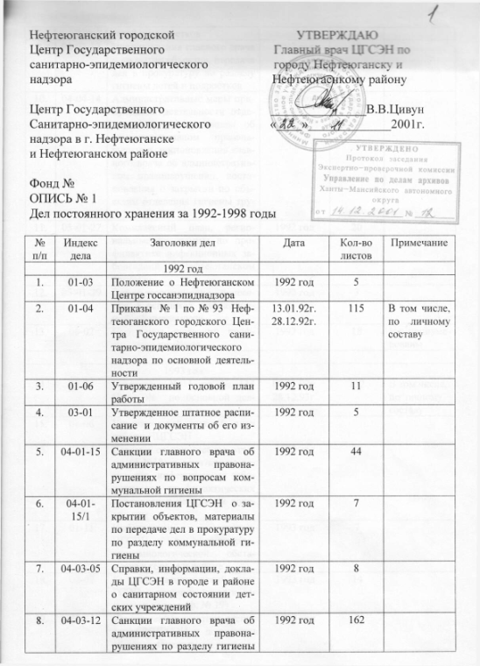
Фонд № 147, опись № 1, Предисловие к описи. 2001 год
Для всех коллег Валерий Васильевич был примером врача, гуманиста и друга! Валерий Васильевич вызывал чувство глубокого уважения и как чуткий, добрый, внимательный к проблемам коллег и подчинённых руководитель. Он мгновенно откликался на чужую беду и оказывал помощь. Он обладал неоспоримым авторитетом, огромным личным обаянием, богатым житейским опытом, широкой эрудицией и душевной теплотой. Его высокий профессионализм, принципиальность, снискали Валерию Васильевичу заслуженное уважение, должностных лиц органов исполнительной власти, местного самоуправления, коллег и многочисленных учеников.
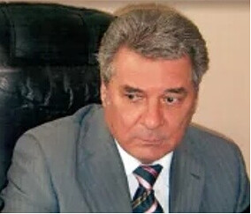

Всех санитарно-эпидемиологических работников поздравляем,
Быть беспристрастными в своей профессии желаем!
Мы же не устанем Вас всегда благодарить,
Что качественная продукция в магазинах лежит!
Строго следите за чистотой на всех вы предприятиях,
И проводите по гигиене неоднократные мероприятия!
Пусть все мечты в жизни Вашей исполняются,
И все нарушители по-честному исправляются!

А 15 сентября 2022 года отметила 100-летие вся отрасль санэпидемиологической службы.
История службы началась 15 сентября 1922 года, когда Советом народных комиссаров был принят Декрет "О санитарных органах Республики", определивший задачи, структуру и нормы Госсанэпидемслужбы, ее права и обязанности. Декретом подтвержден государственный характер службы и положено начало созданию специализированных санитарно-профилактических учреждений. С тех пор произошли значительные изменения в структуре учреждения - она стала единой федеральной централизованной системой органов и учреждений, в которой и значится
и Центр гигиены и эпидемиологии в ХМАО-Югре в городе Нефтеюганске и Нефтеюганском районе и в городе Пыть-Яхе.
Сегодня ресурс Госсанэпидемслужбы - это высококвалифицированные кадры, мощный интеллектуальный, технический и научный потенциал.
Одним из направлений деятельности службы является формирование у населения навыков здорового образа жизни, профилактика заболеваний, повышение уровня санитарно-гигиенической культуры, что позволяет стабилизировать негативные тенденции в состоянии здоровья населения страны. Пандемия короновируса стала явным этому доказательству, когда Госсанэпидемслужба вместе с другими учреждениями здравоохранения в короткое время взяла под контроль ситуацию и справилась, не допустив катастрофического развития.
Работникам учреждений эпидемслужбы всегда присущи высокая ответственность, гражданственность и преданность выбранному делу.
Адрес Центра гигиены и эпидемиологии в ХМАО-Югре в городе Нефтеюганске и Нефтеюганском районе и в городе Пыть-Яхе: город Нефтеюганск, ул. Набережная, строение 12.
Дорогие наши здравоохранители! Поздравляем Вас с Вашими юбилейными датами и желаем крепкого здоровья, активного долголетия, энергии и оптимизма, профессиональных успехов и личного счастья!
СПАСИБО ЗА ВАШ ТРУД!!!
Отдел по делам архивов департамента по делам администрации города Нефтеюганска.
06.02.2023

